# Conferencias

Es un lugar dentro de la central telefónica donde los usuarios puedan acceder para comunicarse mas de dos usuarios. Para ello usaremos una aplicación llamada “ConfBridge” la cual tiene el sig. formato:

ConfBridge (conferencia, perfil de conferencia, perfil de usuario, opciones de menú)

Lo que son perfil de conferencia, perfil de usuario, opciones de menú se modifican en el archivo:

confbridge.conf

En la ruta:

cd /etc/asterisk

Nota: si no tenemos ningún perfil y no tenemos opciones de menú solamente conferencia como tal, no se necesita configurar el archivo solo bastar el “extensión.conf”.

## Conferencia

Es lo que va a identificar una conferencia, cuando coloquemos un ID en el archivo “extensions.conf” automáticamente crea la conferencia. Puede ser ya sea con letras o números.

Entramos al “extensión.conf”, luego vamos en a parte final y ponemos un numero para acceder a la conferencia, ejemplo:

exten = 700,1,ConfBridge(c01) (El “c01” es el nombre de la conferencia)

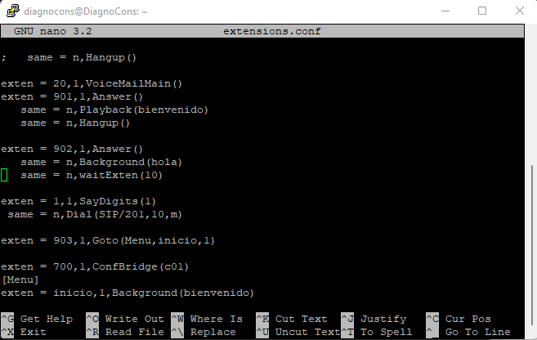

Nota: si entramos primero se reproducirá un audio donde dice que somos la única persona.

Para saber que conferencias tenemos disponibles, entramos en la consola Asterisk e introducimos el sig. comando:

confbridge list

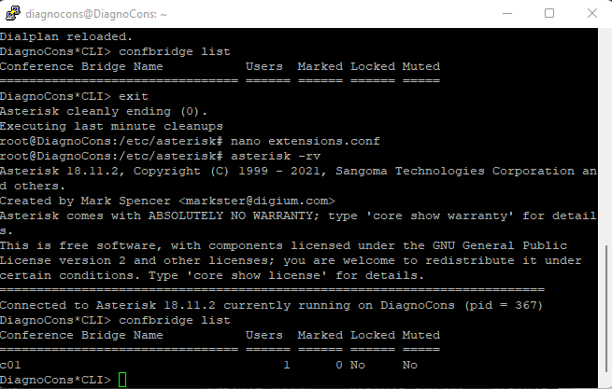

Para saber quienes están conectamos introducimos el sig. comando:

confbridge list “nombre de la conferencia”

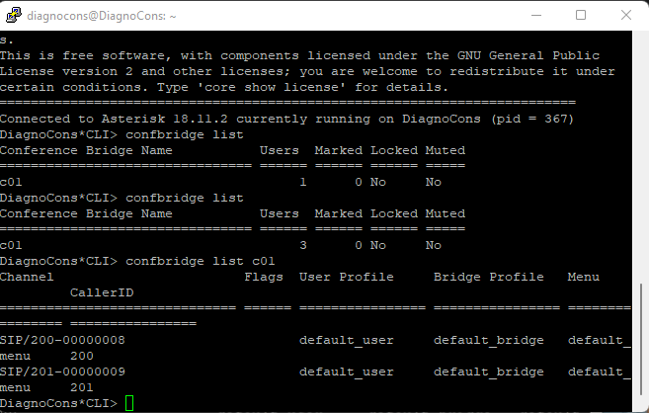

## Perfil de conferencia

Son las características propias de una conferencia, por ejemplo, limite de participantes otra característica puede ser que tenga grabación o no tenga grabación de conferencia entre otras opciones.

Como siempre lo primero será mover el archivo original al backup y lo haremos con el sig. comando:

mv confbridge.conf confbridge.conf.bak

Como siempre ponemos un contexto “general”, primero colocamos un contexto que será el nombre del perfil y después el tipo de perfil que es y tenemos tres opciones:

* bridge: conferencia.
* user: usuario.
* menú: menu.

Por ahora trabajaremos un perfil de conferencia, por lo cual introducimos el sig. comando:

type = bridge

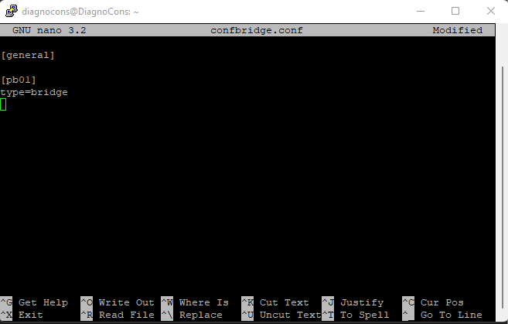

Para los perfiles tenemos varias opciones entre ellas está el max_members que nos sirva para establecer el número de usuarios de la conferencia entre más opciones y se encuentran en este enlace “<https://wiki.asterisk.org/wiki/display/AST/ConfBridge+Configuration>” .

Después modificamos el “extensions.conf” para añadir el perfil de conferencia en la extensión destinada para la misma como se muestra a continuación:

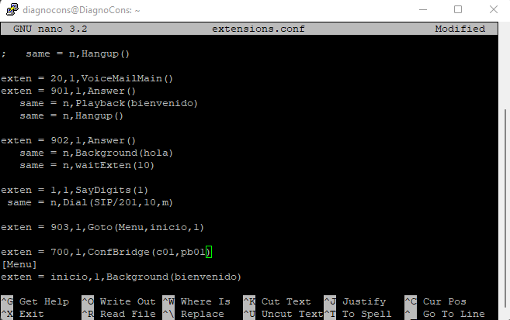

Después en la consola Asterisk le escribimos:

dialplan reload

reload

## Perfil de usuario

Son las características propias que identifican a otro usuario como por ejemplo si un usuario es administrador o no, otra característica puede ser si el usuario requiere contraseña para entrar en la llamada entre otras opciones.

Lo primero que haremos será que al entrar estén muteados, para ello hay que modificar el “confbridge.conf” haciendo lo sig.:

* Crear otro perfil.
* Definir el “type” en “user”.
* Escribiremos “startmuted=yes”.

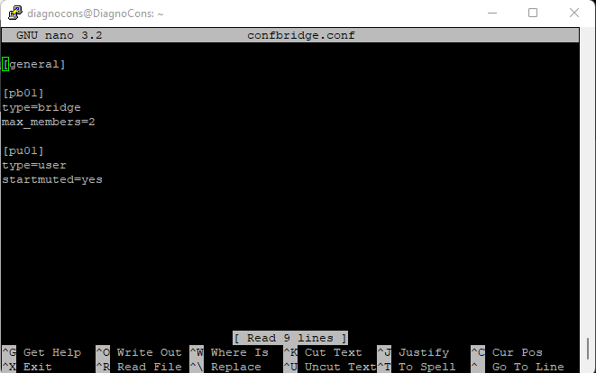

Después modificamos el “extensions.conf” para añadir el perfil usuario en la extensión destinada para la misma como se muestra a continuación:

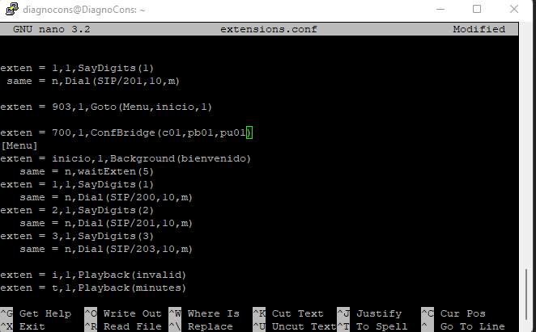

Después en la consola Asterisk le escribimos:

dialplan reload

reload

Listo ahora cada usuario que entre a la conferencia automáticamente estará muteado.

Si queremos que los usuarios accedan a la conferencia mediante una contraseña, en el archivo “confbridge.conf” solo le agregamos el sig. comando:

pin = 1234 (puede ser cualquier contraseña)

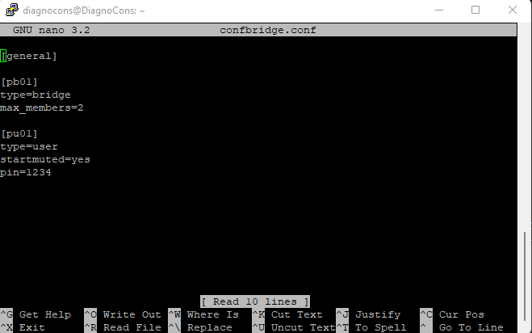

Despues solo lo cargamos en la consola, al momento de llamar pedirá la contraseña, después solo la introducimos y con “#” le damos para confirmar.

## Opciones de menú

Son tonos DTMF que se pueden ejecutar durante la conferencia para que alguien haga uso, por ejemplo, para que un administrador pueda mutear a un participante o cambiar el volumen de su voz o saber cuántos participantes hay en la conferencia entre otras opciones.

Como ejemplo crearemos un menú para la conferencia para ello entramos al “confbridge.conf” y realizamos los sig.:

* Creamos un perfil.
* En “type” escribimos “menú”.

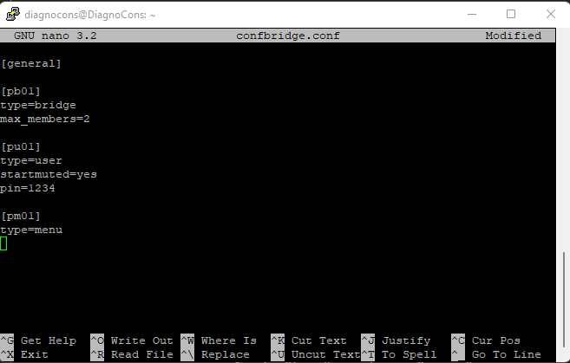

Para seleccionar una opción del menú hacemos lo sig.:

* Escribimos la tecla que se va usar
* Después colocamos la función que va a emplear

*1 = toggle_mute (esto permitirá mutear o desmutear)

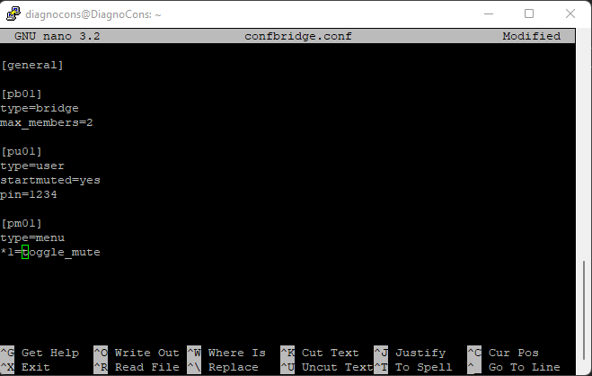

Después en el archivo “extensions.conf” habilitamos el perfil de menú y solo lo cargamos en la consola Asterisk.

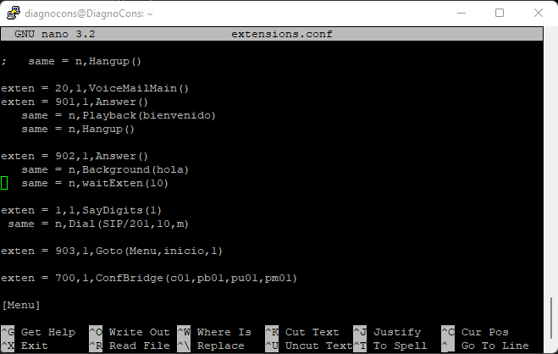

Muchas más funciones se encuentran en este enlace “<https://wiki.asterisk.org/wiki/display/AST/ConfBridge+Configuration>”.

## Grabar conferencia

Podemos configurar para que las conferencias se graben para ello usaremos la opción:

record_conference = yes/no

Entramos al “confbridge.conf” y en el perfil de conferencia colocamos la opción, después solo lo cargamos en la consola Asterisk.

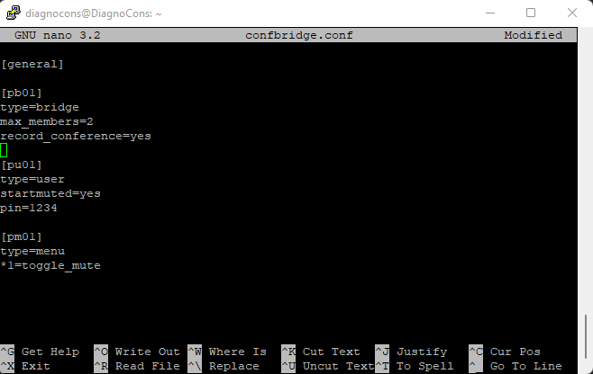

Para encontrar las grabaciones de las conferencias, podemos consultar el archivo “asterisk.conf”

nano asterisk.conf

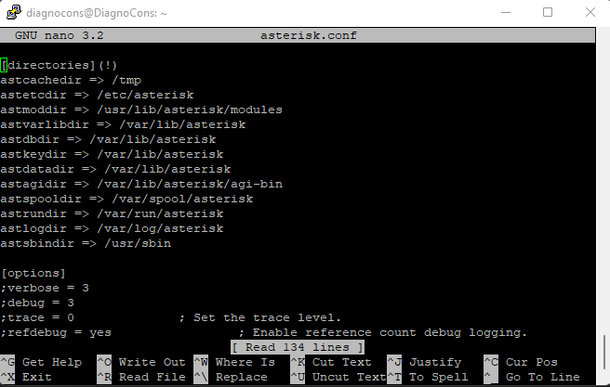

Las conferencias grabadas se encuentran en el directorio de “astspooldir” cuyo directorio es:

cd /var/spool/asterisk/monitor

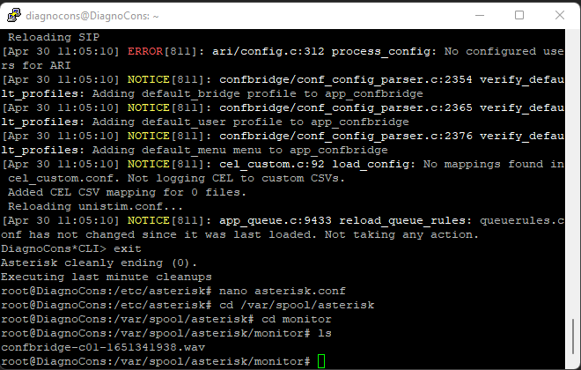

Después en el archivo “extensions.conf” es necesario que pongamos la ruta del directorio completa como se muestra:

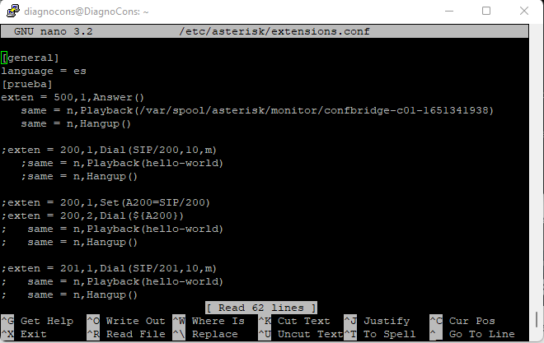

Después solo lo cargamos en la consola Asterisk

## Músico de espera en conferencias

Tenemos la opción de que cuando somos la única persona y aun no llega nadie podemos reproducir música, se implementa en el archivo “configbridge.conf” en el perfil de usuario, para ello usaremos la sig. opción:

music_on_hold_when_empty=yes/no

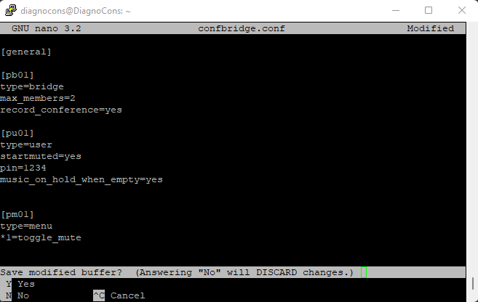

Después solo lo cargamos en la consola Asterisk.

Los archivos de música en espera se encuentran en el siguiente directorio de “astdatagir” que sería:

cd /var/lib/asterisk/moh/

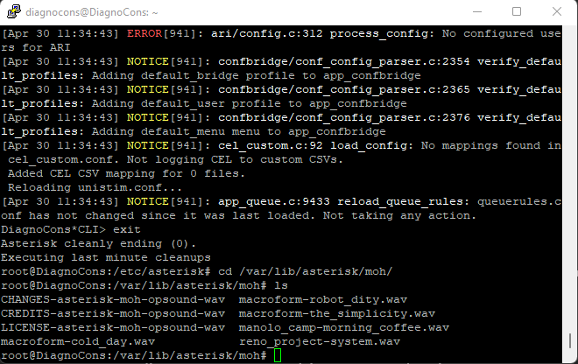

Para colocar archivos de audio propios solamente tenemos que cumplir unos cuantos requisitos, que son los sig.:

* mono
* 16 bits
* 8 Kgz, 8000 Hz

Lo que tendremos que hacer será lo sig.:

1. Nos aseguramos de tener el directorio “audios_bak” en el directorio “/var/lib/asterisk/”, sino la tenemos habrá que crearla

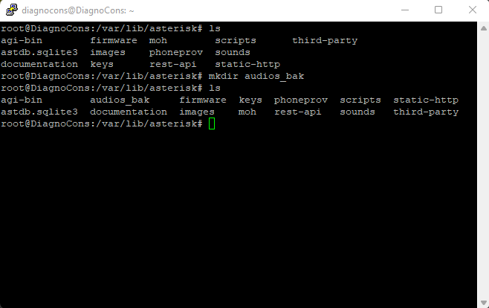

1. Después movemos los archivos de la carpeta “moh” con el sig. comando

mv * /var/lib/asterisk/audios_bak/

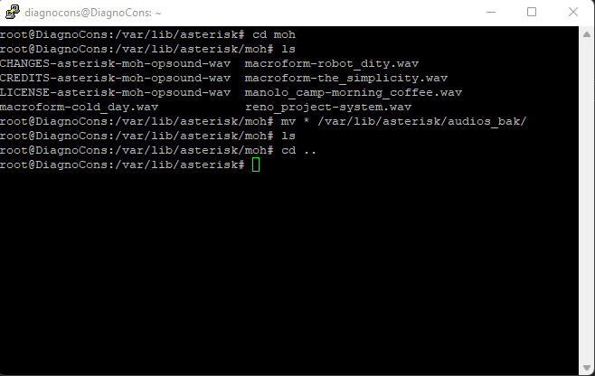

1. Para ello necesitaremos dos programas su instalación y explicación están en un apartado aparte):
   * Audacity.
   * WinSCP
2. Una vez tengamos descargado nuestro audio abrimos Audacity, luego le damos “archivo”, luego en “abrir” y seleccionamos nuestra canción.

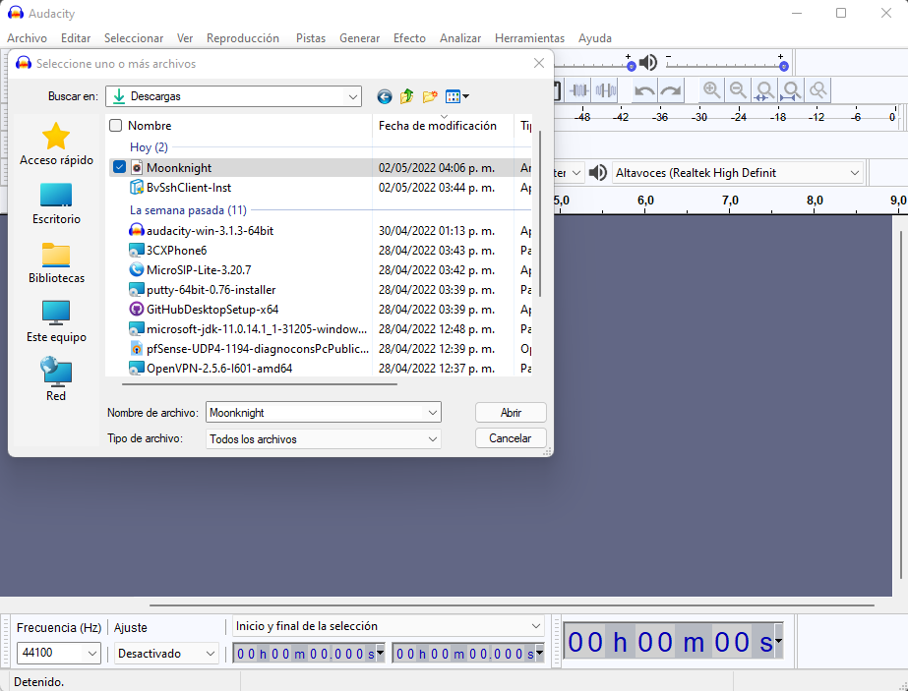

1. Después cambiamos la frecuencia a “8000”.

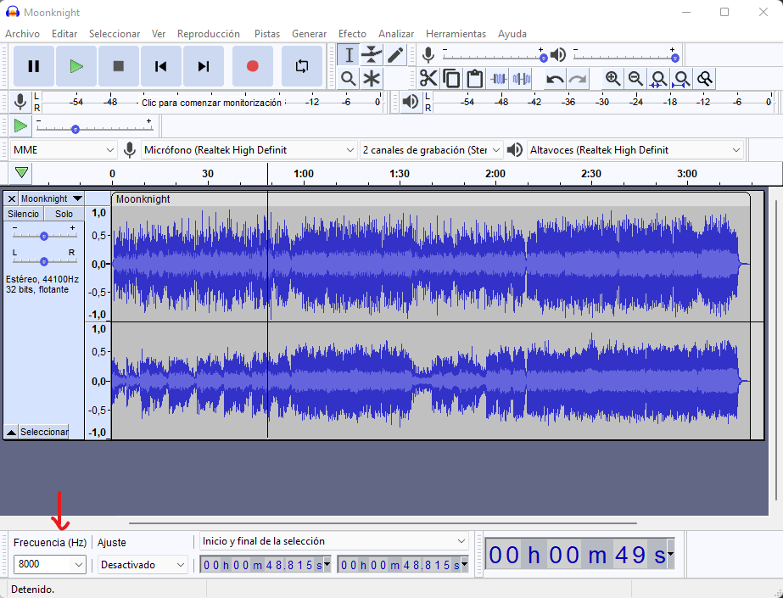

1. En el nombre de la canción le damos en formado y seleccionamos “16 bits”.

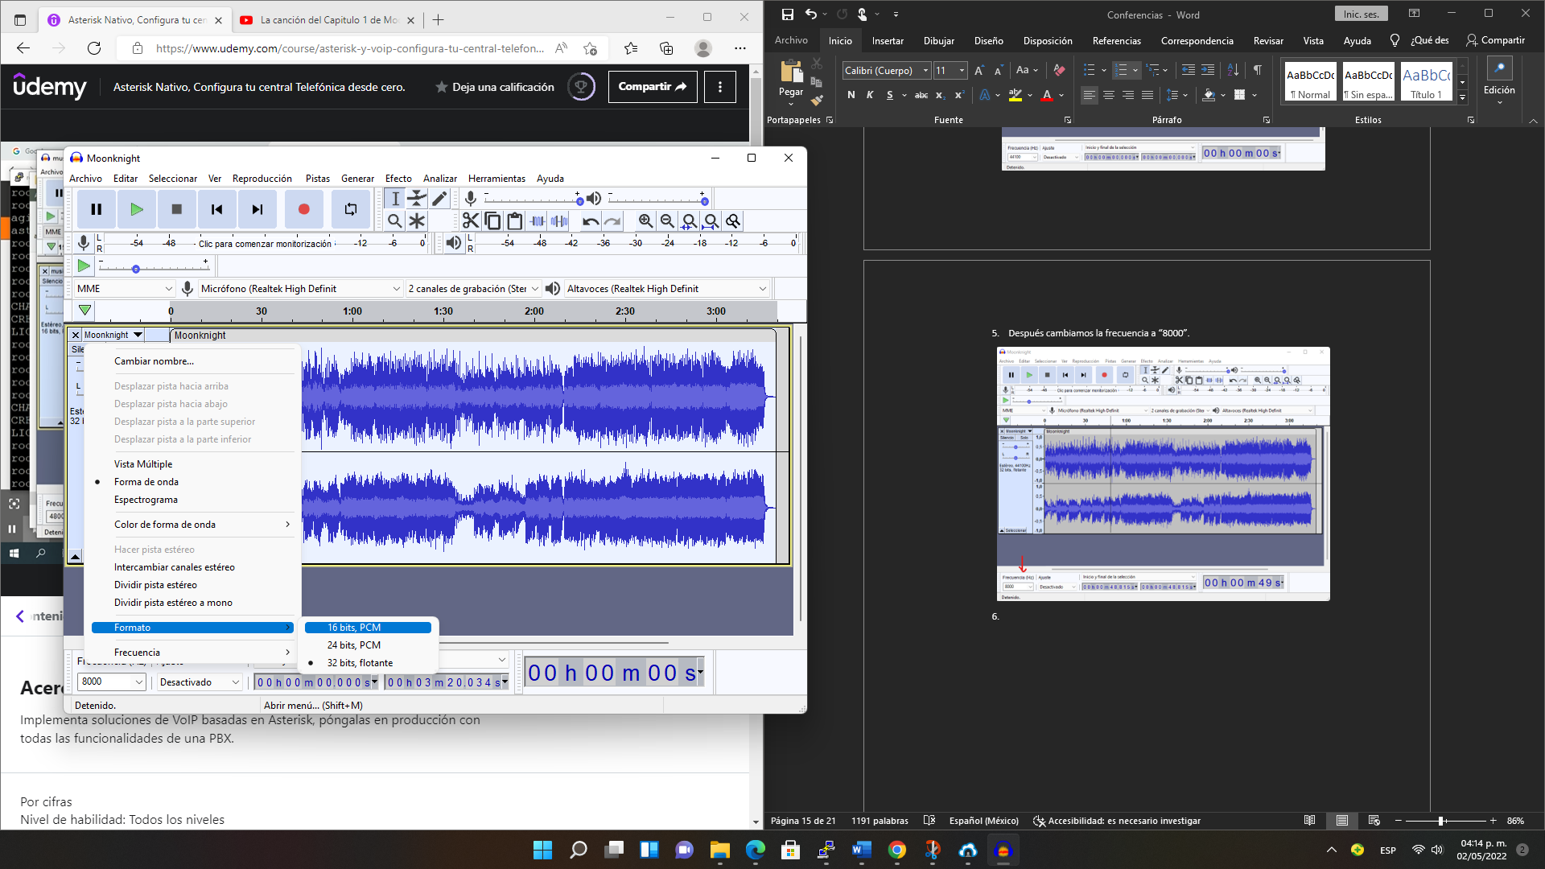

1. Otra vez seleccionamos el nombre y le damos en “Dividir pista de estero a mono”.

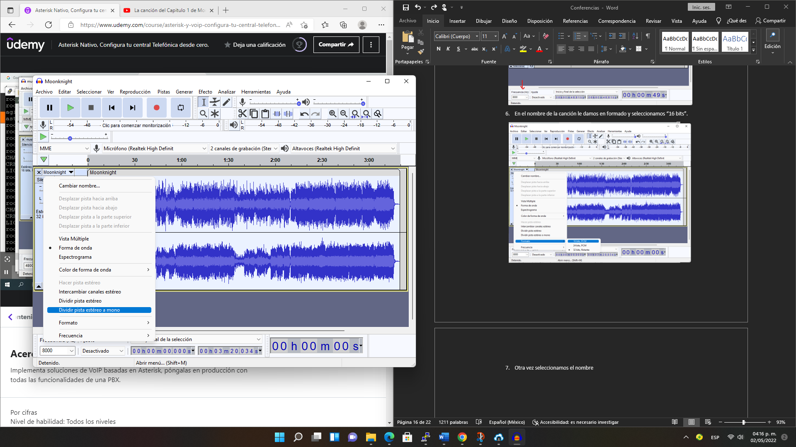

1. Después se nos abrirán dos ventanas y le damos en “archivo”, luego “exportar” y después “exportar como wav”.



1. Saldrá un mensaje que de que se van a mezclar las mezclas y solo le damos en “aceptar”.

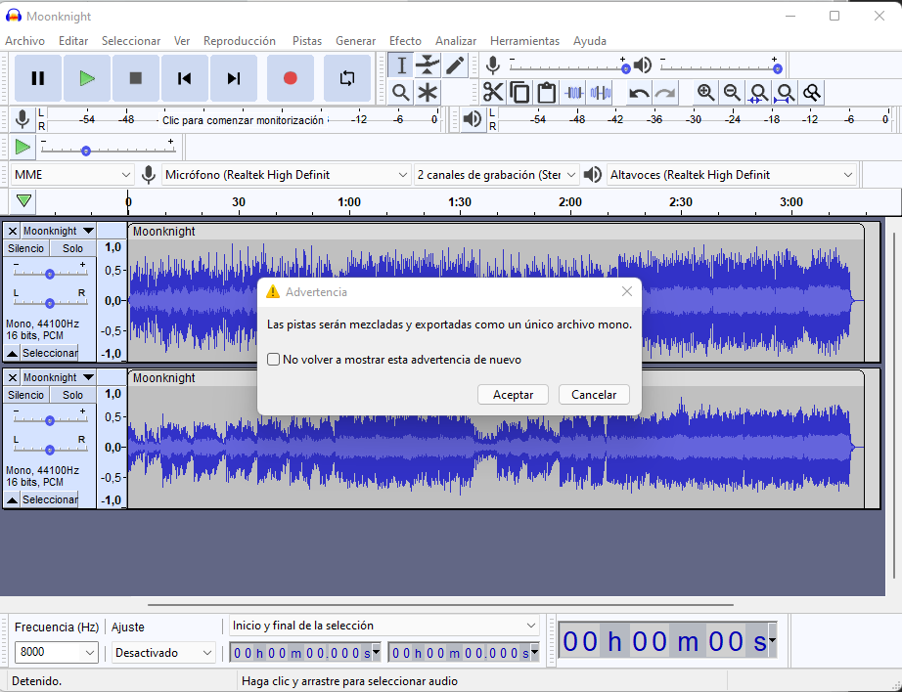

1. Después ya es opcional si le ponemos etiqueta y le damos en “aceptar”.

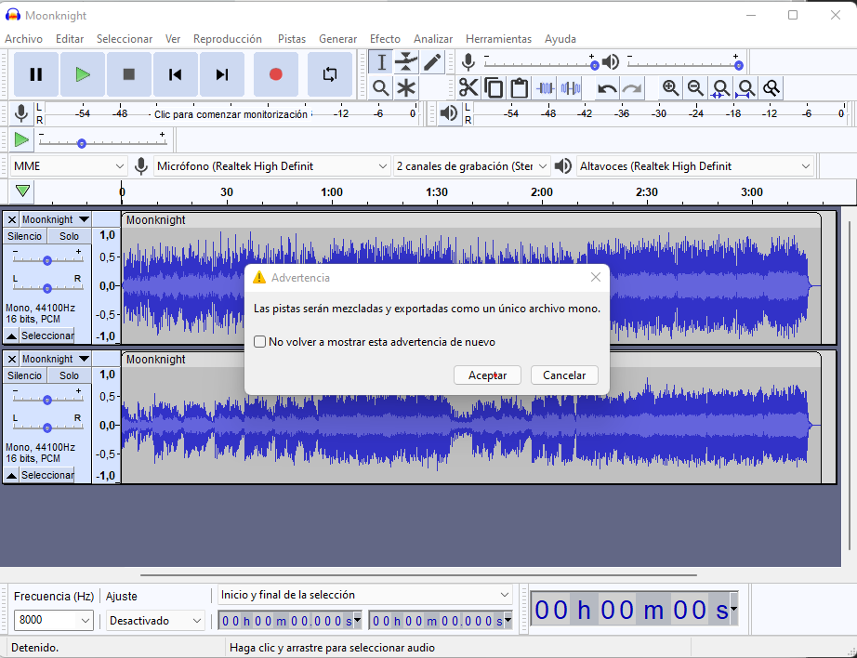

1. Después abrimos “Bitvise ssh client” y le colamos el host/dirección IP del servidor y el usuario y contraseña y le damos en “Log in”.

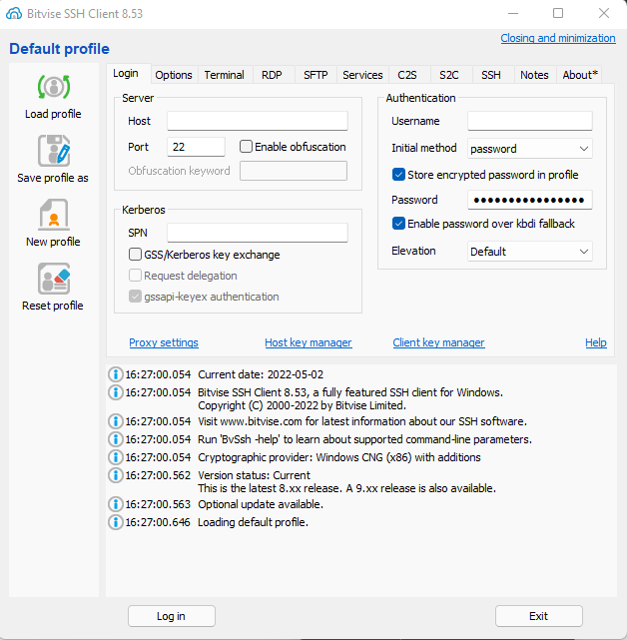

1. Una vez loguado se nos abrirá un nuevo panel, para transferir la canción usaremos el llamado “New SFTP window".

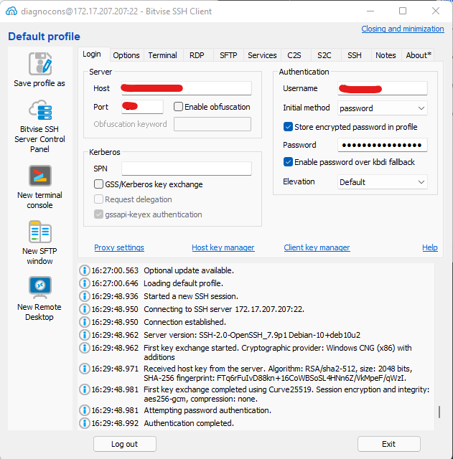

1. Después nos saldrá la siguiente ventana en la cual podremos ver todos los archivos tanto del PC como de servidor para poder transferirlos.

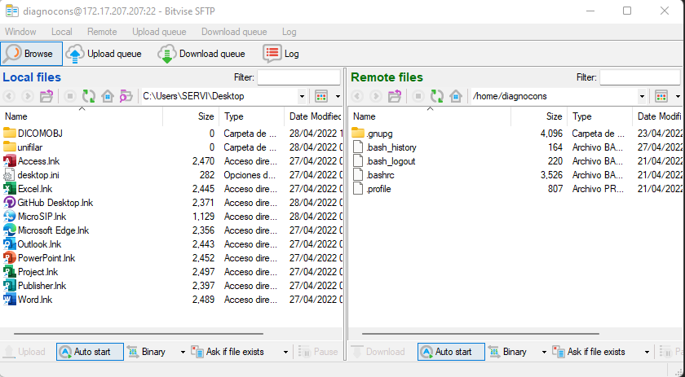

1. Arrastramos el archivo que queremos enviar y listo”.

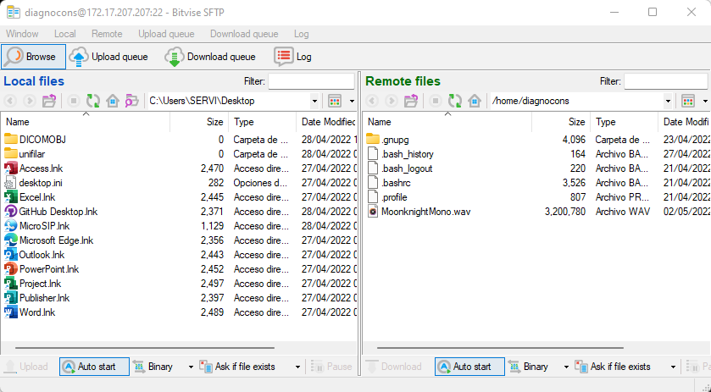

1. Despues en PuTTY movemos la canción de su ubicación que en este caso y lo enviamos a “/var/lib/asterisk/moh/” y comprobamos para verificar que está ahí.

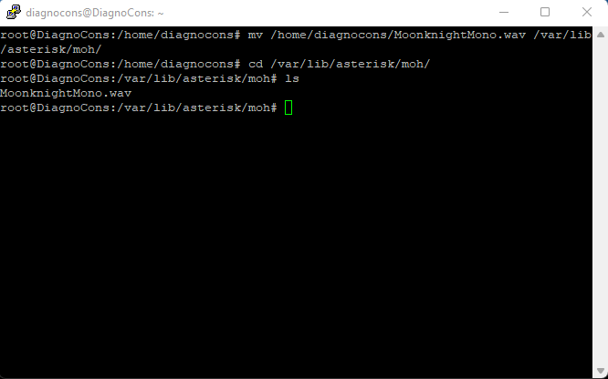

1. Luego recargamos en la consola Asterisk y listo se escuchara la música de espera en la conferencia.

# Instalacion de Audacity.

¿Qué es Audacity?

Audacity es un programa de grabación y edición de sonido multipista, de código abierto y multiplataforma. Opera bajo una licencia libre, lo que significa que cualquiera puede utilizarlo para la edición de sonido, sin tener que pagar nada por ello.

<https://www.crehana.com/ar/blog/marketing-digital/que-es-audacity/>

**Pasos de instalación:**

1. Vamos al siguiente enlace y descargamos el instalador “<https://www.audacityteam.org/download/>”.

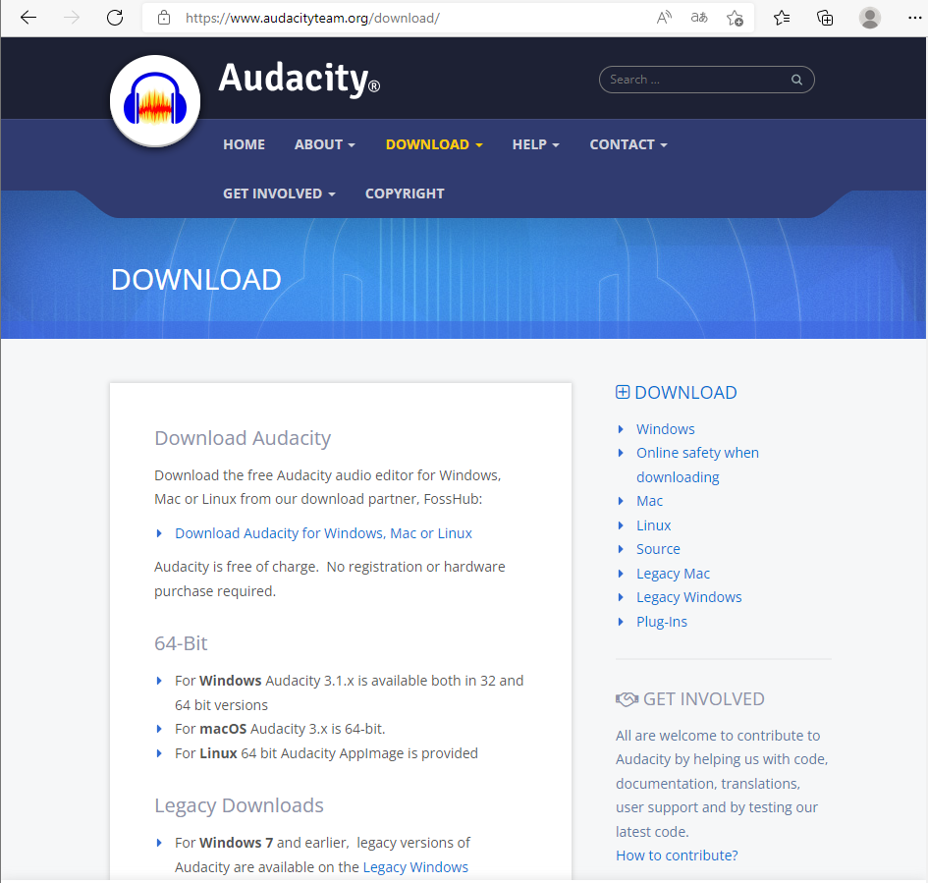

1. Abrimos el instalador y nos saldrá la sig. ventana donde seleccionaremos el idioma u le daremos en aceptar.

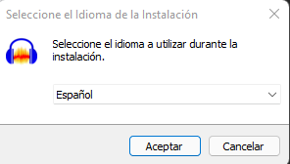

1. Le damos en “siguiente”.

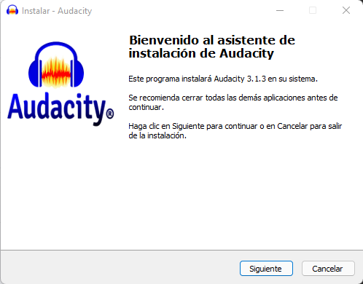

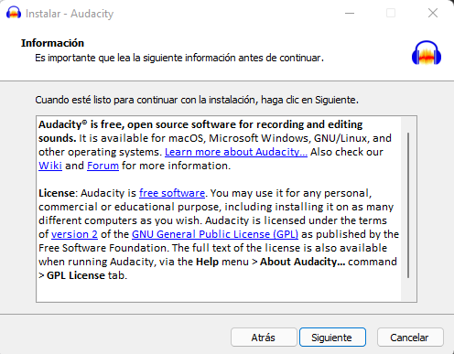

1. Seleccionamos la ruta de instalación “siguiente”.

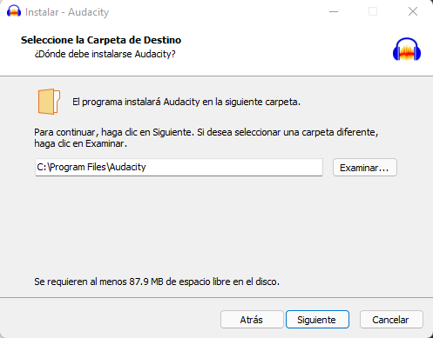

1. Le damos en “siguiente”.

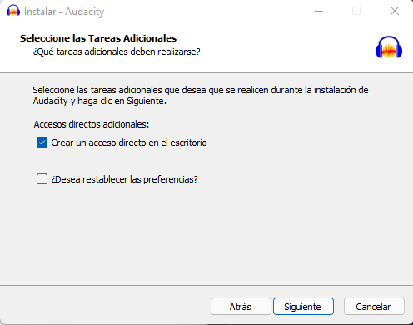

1. Después le damos en “Instalar” y esperamos que termine el proceso.

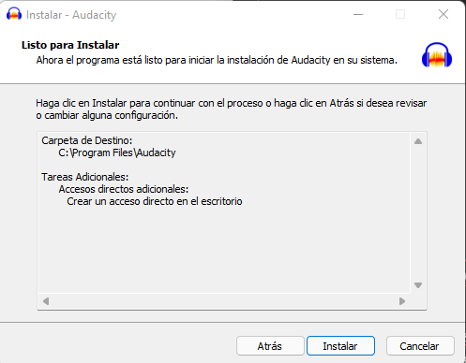

1. Listo con eso tendremos instalado Audacity.

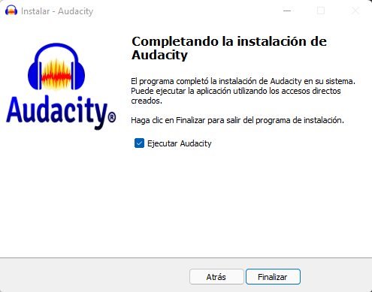

# Instalacion de Bitvise SSH Client.

¿Qué es WinSCP?

Bitvise SSH Client es el cliente, quien se utiliza para establecer las conexiones remotas al protocolo SSH. Este cliente es el que se utiliza para establecer una conexión remota al terminal del servidor para controlarlo, para configurar y monitorizar el reenvío de puertos y para transferir archivos de forma segura a través de Secure-FTP. Este cliente es el que debe instalarse en la máquina desde la que vamos a conectarnos al servidor.

<https://www.redeszone.net/2015/09/01/bitvise-ssh-un-sencillo-y-completo-software-cliente-servidor-ssh/>

Pasos de instalación:

1. Descargamos el instalador desde la página oficial, es importante elegir la versión “cliente”.

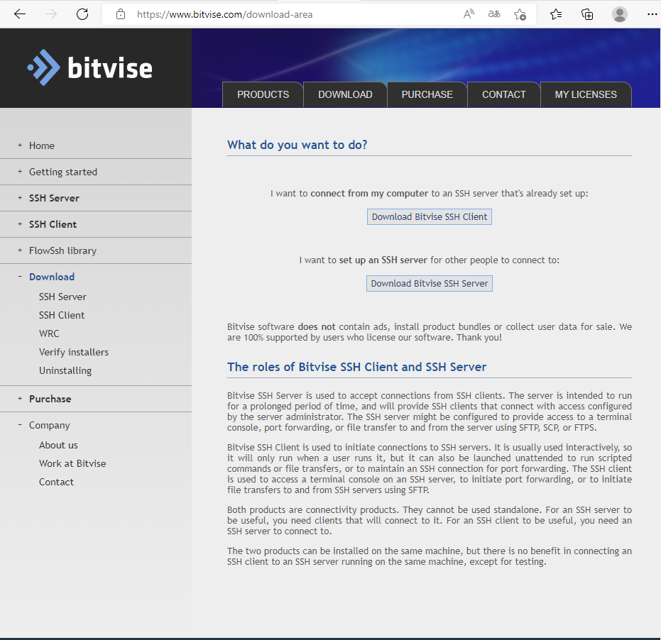

1. Una vez descargador el instalador lo abrimos y saldrán dos ventanas y solo aceptamos los términos y condiciones y le damos en “install”.

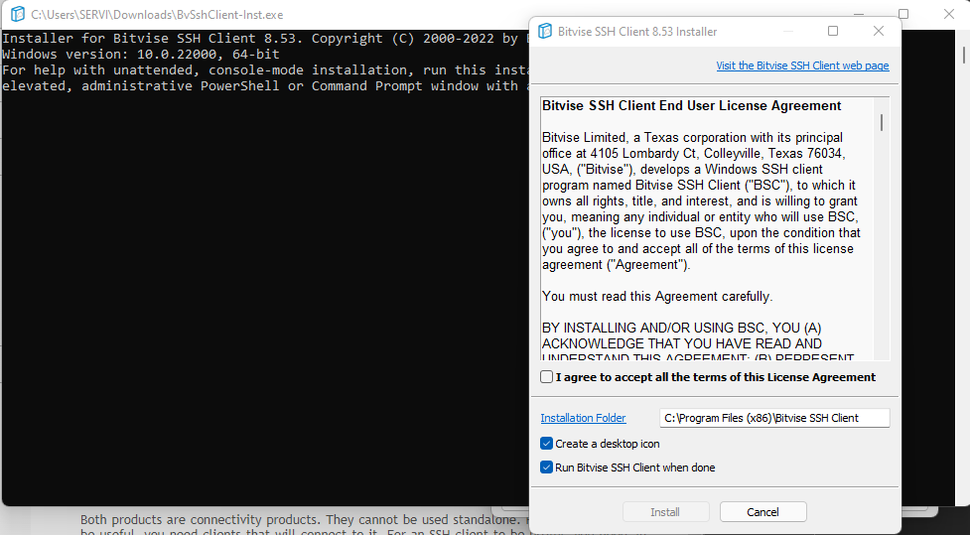

1. Solo esperamos a que se instale y con eso ya tendremos instalado el Bitvise SSH Cliente.

